01-07
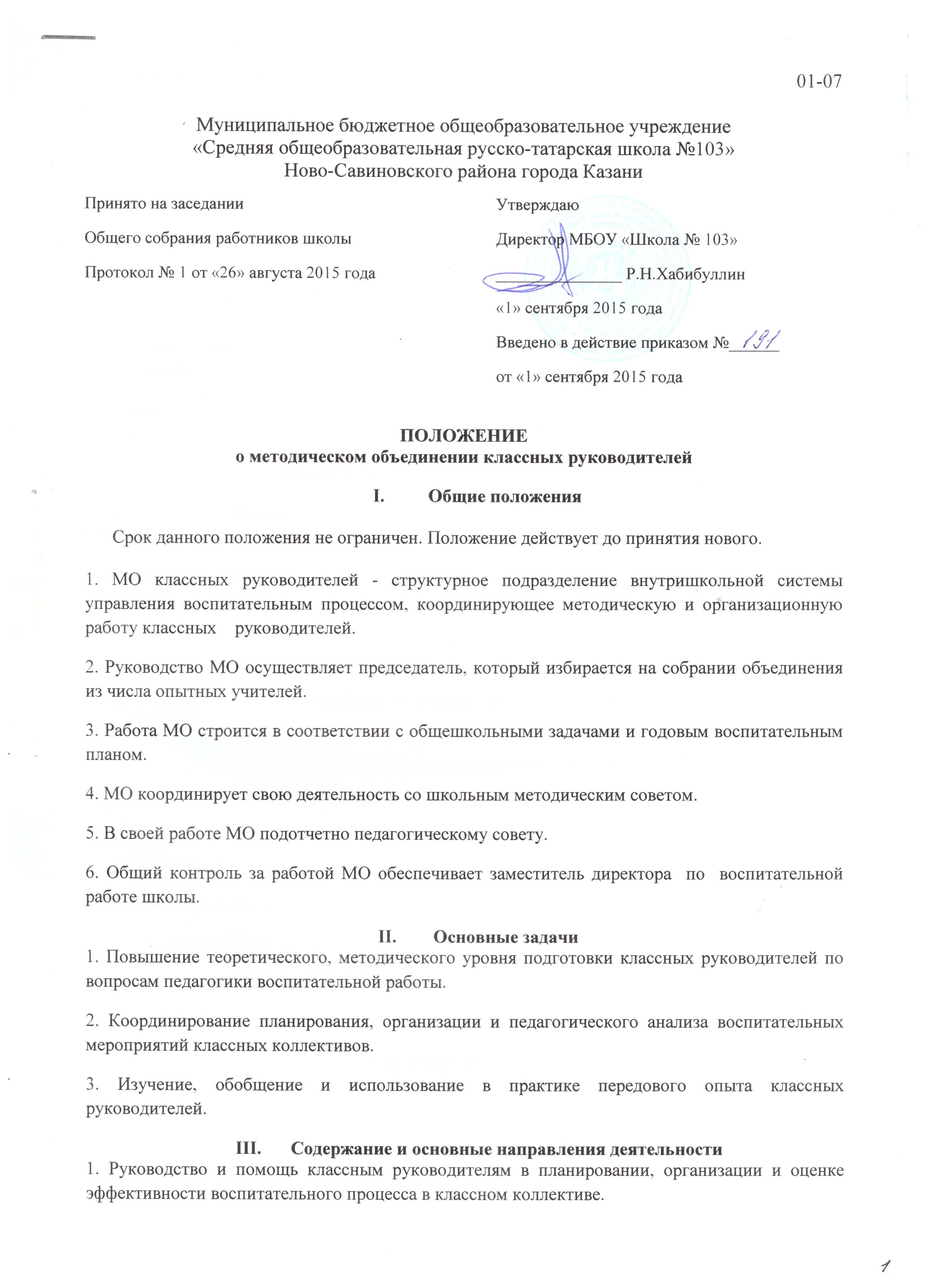
Муниципальное бюджетное общеобразовательное учреждение
«Средняя общеобразовательная русско-татарская школа №103»
Ново-Савиновского района города Казани
Принято на заседании  Общего собрания работников школы  Протокол № 1 от «26» августа 2015 года | Утверждаю  Директор МБОУ «Школа № 103»  _______________ Р.Н.Хабибуллин  «1» сентября 2015 года  Введено в действие приказом №______  от «1» сентября 2015 года

ПОЛОЖЕНИЕ
о методическом объединении классных руководителей
- Общие положения

Срок данного положения не ограничен. Положение действует до принятия нового.

1. МО классных руководителей - структурное подразделение внутришкольной системы управления воспитательным процессом, координирующее методическую и организационную работу классных руководителей.
2. Руководство МО осуществляет председатель, который избирается на собрании объединения из числа опытных учителей.
3. Работа МО строится в соответствии с общешкольными задачами и годовым воспитательным планом.
4. МО координирует свою деятельность со школьным методическим советом.
5. В своей работе МО подотчетно педагогическому совету.
6. Общий контроль за работой МО обеспечивает заместитель директора по воспитательной работе школы.
- Основные задачи
1. Повышение теоретического, методического уровня подготовки классных руководителей по вопросам педагогики воспитательной работы.
2. Координирование планирования, организации и педагогического анализа воспитательных мероприятий классных коллективов.
3. Изучение, обобщение и использование в практике передового опыта классных руководителей.
- Содержание и основные направления деятельности
1. Руководство и помощь классным руководителям в планировании, организации и оценке эффективности воспитательного процесса в классном коллективе.
2. Определение задач, содержания, средств, форм и методов воспитательной работы в соответствии со школьными задачами и годовым планом.
3. Координирование воспитательной деятельности классных коллективов:
- организация взаимодействия классных коллективов в педагогическом процессе;
- координирование решения воспитательных задач в процессе осуществления межпредметных связей;
- вырабатывание принципов воспитания и направлений воспитательной работы в классных коллективах.
4. Оказание помощи классным руководителям в социализации воспитательного процесса, в подготовке выпускников гимназии к жизни:
- проведение профилактической работы по предупреждению правонарушений, по пропаганде здорового образа жизни; привлечение учащихся к общественно- полезному труду,
- к соблюдению правил школьного режима.
5. Осуществление индивидуальной работы с родителями, привлечение родителей к участию во внеклассной работе; организация и проведение общешкольных родительских собраний.
6. Изучение и освоение классными руководителями современных технологий воспитания, форм и методов воспитательной работы.
- МО классных руководителей имеет право:
- принимать участие в управлении школой;
- рекомендовать назначение наиболее творческих и опытных педагогов на должность классных руководителей;
- составлять функциональные обязанности классного руководителя;
- принимать участие в работе органов ученического самоуправления школы.
- Документация МО классных руководителей:
- список членов МО;
- методическая тема классного руководителя;
- годовой план работы;
- протоколы заседаний;
- аналитические материалы по итогам проведения мероприятий;
- материалы "Методической копилки классного руководителя".

